20. melléklet a 35/2008. (XII. 31.) PM rendelethez
BEVALLÁS
a helyi iparűzési adelőleg kiegészítéséről
állandó jellegű iparűzési tevékenység esetén
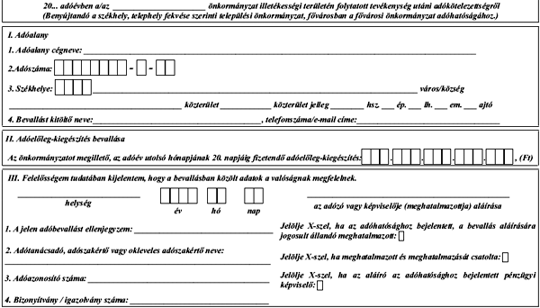
Ügyintézés helye: Zalacsányi Közös Önkormányzati Hivatal Felsőpáhoki Kirendeltsége 8395 Felsőpáhok, Szent I. u. 67.
Tel: 83/900000, Fax: 83/900001, E-mail: felsopahok@z-net.hu www.felsőpáhok.hu

